

DESKRIPSI PERANCANGAN PERANGKAT LUNAK

“Perjalanan”

untuk:

Telkom University

Dipersiapkan oleh:

Arya Pangestu (1301190144)

Zahra Fadiah Putri (1301194212)

Diaz Tiyasya Putra (1301194120)

Syafiq Muhammad Arrazzak (1301190377)

Program Studi Informatika

Fakultas Informatika

Jl. Telekomunikasi 1, Dayeuhkolot Bandung

|  | **Prodi S1- Informatika**  **Universitas Telkom** | Nomor Dokumen | | Halaman |
| --- | --- | --- | --- | --- |
| *DPPL-11* | | *<#>/<jml #* |
| Revisi | *<nomor revisi>* | *Tgl: 15/03/2022* |

DAFTAR PERUBAHAN

| Revisi | Deskripsi |
| --- | --- |
| A |  |
| B |  |
| C |  |
| D |  |
| E |  |
| F |  |
| G |  |

| INDEX  TGL | - | A | B | C | D | E | F | G |
| --- | --- | --- | --- | --- | --- | --- | --- | --- |
| Ditulis oleh |  |  |  |  |  |  |  |  |
| Diperiksa oleh |  |  |  |  |  |  |  |  |
| Disetujui oleh |  |  |  |  |  |  |  |  |

Daftar Halaman Perubahan

| Halaman | Revisi | Halaman | Revisi |
| --- | --- | --- | --- |
|  |  |  |  |

Daftar Isi

**1. Pendahuluan** **5**

Tujuan Penulisan Dokumen 6

Lingkup Masalah 6

Definisi dan Istilah 6

Referensi 6

Sistematika Pembahasan 6

**Deskripsi Perancangan Global** **6**

Rancangan Lingkungan Implementasi 7

Deskripsi Arsitektural 7

Deskripsi Komponen 7

**Perancangan Rinci** **8**

Realisasi Use Case 8

Use Case <nama use case 1> 8

Identifikasi Kelas 8

Sequence Diagram 8

Diagram Kelas 8

Perancangan Detil Kelas 8

Kelas <nama kelas> 8

Kelas <nama kelas> 9

Diagram Kelas Keseluruhan 9

Algoritma/Query 9

Diagram Statechart 9

Perancangan Antarmuka 9

Perancangan Representasi Persistensi Kelas 10

**Matriks Kerunutan** **10**

Setelah Daftar Isi Boleh ada Daftar Tabel dan Daftar Gambar

# 1. Pendahuluan

## Tujuan Penulisan Dokumen

Tujuan penulisan dokumen ini adalah untuk dijadikan bahan acuan bagi dua pihak yang terkait, antara pengembang dan pengguna. Untuk pengembang dokumen ini digunakan sebagai acuan dalam pembuatan perangkat lunak, sedangkan bagi pengguna dokumen ini digunakan untuk mencatat semua spesifikasi kebutuhan yang akan dibutuhkan nanti oleh pengguna. Tujuan dari aplikasi ini adalah menghubungkan pengemudidengan penumpangnya sehingga membantu masyarakat untuk berpergian menggunakan jasa pengemudi *online*.

Dokumen ini berisi penulisan dokumen dan penjelasan pemakaian deskripsi perancangan perangkat lunak (DPPL) yang akan dibuat atau dikembangkan, baik berupa gambaran umum maupun secara detail spesifik dari aplikasi Perjalanan layanan transportasi berbasis berbasis *web* sekaligus *mobile* dimana *website* sebagai media pengelolaan oleh *admin* dan *mobile* sebagai media penggunaan oleh penumpang dan pengemudi sebagai *end-user*. Dokumen ini digunakan oleh pengembang perangkat lunak untuk acuan teknik pengembang perangkat lunak pada tahap selanjutnya. Dengan dokumen DPPL ini diharapkan para pengembang perangkat lunak bisa fokus pada tujuannya.

## Lingkup Masalah

Pada revolusi industri 4.0 seperti sekarang ini dunia digital akan semakin memiliki pengaruh yang sangat besar bagi masyarakat luas dalam hal memenuhi kebutuhan sehari-hari contohnya seperti kebutuhan untuk berpergian kemanapun yang dibutuhkan. Maka dari itu dalam hal untuk memenuhi kebutuhan tersebut. Aplikasi Perjalanan hadir untuk membantu pengguna dalam menemukan alternatif untuk mengantarkan pengguna ke mana pun yang pengguna mau.

Perangkat lunak kami diberi nama Perjalanan ini yang diharapkan mampu diterima di kalangan masyarakat luas yang membutuhkan jasa transportasi. Aplikasi ini diharapkan mampu menghubungkan pengemudidengan penumpangnya sehingga membantu masyarakat untuk berpergian menggunakan jasa pengemudi online. Aplikasi ini dapat meringankan pekerjaan pengemudiuntuk mencari penumpang dan juga sebaliknya penumpang juga dengan mudah mencari pengemudi.

## Definisi dan Istilah

Definisi dari istilah yang akan digunakan pada dokumen ini yaitu :

**Tabel 1** *Daftar Definisi, Singkatan dan Akronim*

| No. | Definisi | Keterangan |
| --- | --- | --- |
| 1. | SKPL | Spesifikasi Kebutuhan Perangkat Lunak dan merupakan spesifikasi dari perangkat lunak yang akan dikembangkan |
| 2. | DPPL | Dokumen Deskripsi Perancangan Perangkat Lunak(DPPL) merupakan dokumen deskripsi dari perancangan perangkat lunak yang akan dikembangkan dan bertujuan untuk memberikan landasan yang diperlukan dalam proses pengkodean aplikasi. |
| 3. | Perangkat lunak | Sekumpulan data elektronik yang disimpan dan diatur oleh komputer, data elektronik yang disimpan oleh komputer itu dapat berupa program atau instruksi yang akan menjalankan suatu perintah. |
| 4. | MySQL | Structured Query Language adalah sebuah perangkat lunak sistem manajemen basis data SQL (bahasa inggris : database management system) atau DBMS yang multithread. |
| 5 | HTML | HTML adalah Sebuah bahasa markah yang digunakan untuk membuat sebuah halaman web, menampilkan berbagai informasi di dalam sebuah penjelajah web Internet dan pemformatan hiperteks sederhana yang ditulis dalam berkas format ASCII agar dapat menghasilkan tampilan wujud yang terintegrasi. |
| 6 | CSS | CSS adalah Kepanjangan dari Cascading Style Sheet yang berfungsi untuk mengatur tampilan elemen yang tertulis dalam bahasa markup. |
| 7 | JavaScript | JavaScript merupakan Bahasa pemrograman web yang bersifat Client Side Programming Language. |
| 8 | PHP | PHP adalah Bahasa pemrograman yang sering disisipkan ke dalam HTML. |

## Referensi

Dokumen acuan yang dipergunakan dalam penulisan dokumen ini adalah :

1. Template dokumen Deskripsi Perancangan Perangkat Lunak ( DPPL )
2. Spesifikasi Kebutuhan Perangkat Lunak ( SKPL )

## Sistematika Pembahasan

Dokumen DPPL untuk Aplikasi Perjalanan ini berisi deskripsi kebutuhan pengembangan perangkat lunak secara rinci. Pengorganisasian dokumen dikelompokkan dalam empat bagian utama, yaitu :

1. Bab 1 Pendahuluan, berisi tujuan penulisan dokumen, lingkup masalah yang ditangani pada perangkat lunak yang akan dibangun, dan deskripsi umum dokumen.
2. Bab 2 Deskripsi Global Perangkat Lunak, berisi penjelasan perangkat lunak yang akan diimplementasikan di lingkungan pengguna secara global. Bagian ini terdiri dari perspektif produk, fungsi produk, karakteristik pengguna, batasan – batasan dan asumsi dan kebergantungan.
3. Bab 3 Deskripsi Rinci Kebutuhan, berisi hasil analisis terhadap kebutuhan perangkat lunak secara terperinci.
4. Bab 4 Matriks Ketenurutan

# Deskripsi Perancangan Global

## Rancangan Lingkungan Implementasi

| **Sistem Perjalanan** | **Spesifikasi** |
| --- | --- |
| Sistem Operasi | * Windows 7, 8, 10 * Android OS 5.0 (Lollipop) atau yang lebih baru * iOS 12.0 atau yang lebih baru |
| DBMS | MySql |
| Development Tools | Visual Studio Code |
| Bahasa Pemrograman | HTML, CSS, JavaScript, PHP |

## Deskripsi Arsitektural

*Berikan penjelasan singkat tentang arsitektur /L yang akan dibangun. Gambarkan dalam bentuk diagram komponen.*

## Deskripsi Komponen

*Diisi dengan daftar modul. Daftar modul bisa dalam bentuk tabel berikut:*

| **No** | **Nama Komponen** | **Keterangan** |
| --- | --- | --- |
|  |  |  |
|  |  |  |
|  |  |  |
|  |  |  |
|  |  |  |
|  |  |  |
|  |  |  |
|  |  |  |
|  |  |  |
|  |  |  |

# Perancangan Rinci

## Realisasi Use Case

### Use Case Diagram

Jika use case ini akan direalisasikan dalam bentuk aplikasi berbasis web, maka subbab yang terkait dengan perancangan elemen aplikasi berbasis web harus diisi.

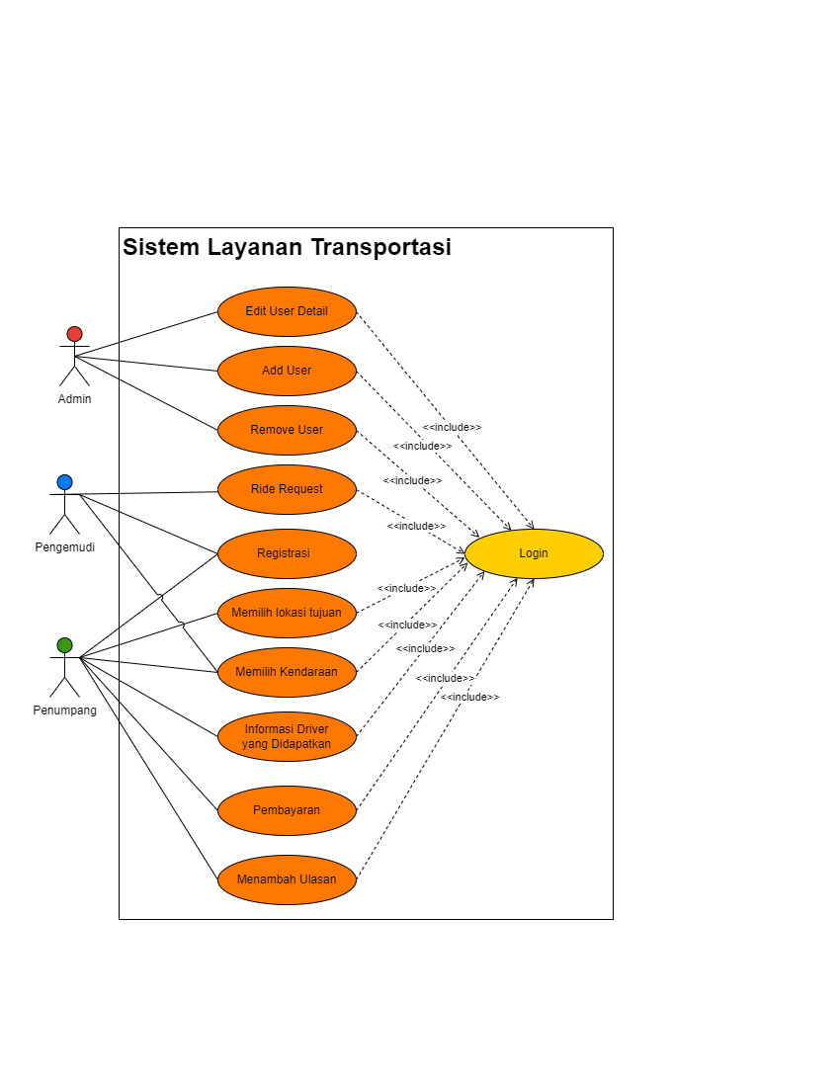

#### Identifikasi Kelas

*Identifikasi kelas yang terkait dengan use case tersebut.Kelas di tahap perancangan dapat berbeda dengan dengan kelas di tahap analisis. Dapat menggunakan tabel di bawah:*

| *No* | *Nama Kelas Perancangan* | *Tipe Kelas* |
| --- | --- | --- |
| *1* | *Login* | *Login* |
| *2* | *Add User* | *Add User* |
| *3* | *Remove User* | *Remove User* |
| *4* | *Ride Request* | *Ride Request* |
| *5* | *Registrasi* | *Registrasi* |
| *6* | *Memilih Lokasi Tujuan* | *Memilih Lokasi Tujuan* |
| *7* | *Memilih Kendaraan* | *Memilih Kendaraan* |
| *8* | *Informasi driver yang didapatka* | *Informasi driver yang didapatka* |
| *9* | *Pembayaran* | *Pembayaran* |
| *10* | *Menambah Ulasan* | *Menambah Ulasan* |

*\*Tipe kelas seperti Boundary(Interface), Entity(Database), Controller*

#### Sequence Diagram

*Buatlah* **diagram sequence untuk setiap skenario use case***. Skenario melibatkan kelas-kelas yang sudah diidentifikasi.*

#### Diagram Kelas

*Buatlah diagram kelas untuk use case tersebut. buat class diagram* ***BUKAN KESELURUHAN, tapi PER USE CASE***

## Perancangan Detil Kelas

*Bagian ini diisi dengan daftar seluruh kelas dalam tabel berikut:*

| *No* | *Nama Kelas Perancangan* | *Nama Kelas Analisis Terkait* |
| --- | --- | --- |
|  |  |  |
|  |  |  |
|  |  |  |

*Untuk setiap kelas:*

* *identifikasi operasi (mengacu pada tanggung-jawab kelas), termasuk visibility-nya*
* *identifikasi atribut, termasuk visibility-nya*

### Kelas <nama kelas>

Bagian ini diisi dengan daftar operasi dan atribut Buat untuk setiap kelas.

*Nama Kelas : ……..*

| ***Nama Operasi*** | ***Visibility***  ***(private, public)*** | ***Keterangan*** |
| --- | --- | --- |
| *Diisi dengan signature operasi* |  |  |
|  |  |  |
|  |  |  |
| ***Nama Atribut*** | ***Visibility***  ***(private, public)*** | ***Tipe*** |
| *Diisi dengan nama atribut* |  | *Tuliskan tipenya sesuai dengan yang dikenal pada bahasa pemrograman yang digunakan* |
|  |  |  |
|  |  |  |

### Kelas <nama kelas>

## Diagram Kelas Keseluruhan

*Bagian ini diisi dengan diagram kelas keseluruhan.*

## Algoritma/Query

*Bagian ini hanya diisi untuk kerangka algoritma untuk* **method-method****dari Class** *yang dianggap cukup penting. Implementasi skeleton code juga sudah dapat dilakukan untuk kelas-kelas yang terdefinisi pada bahasa pemrograman tertentu. Boleh dibuat subbab per kelas.*

Contoh:

*Nama Kelas :*

*Nama Operasi :*

*Algoritma : (Algo-xxx)*

*{Jika mengacu query tertentu, lengkapi tabel query di bawah}*

*Query :*

| *No Query* | *Query* | *Keterangan* |
| --- | --- | --- |
| *Q-xxx* |  | *Tuliskan fungsi dari querynya* |
|  |  |  |
|  |  |  |

## Perancangan Antarmuka

*Bagian ini diisi dengan versi awal prototipe antarmuka.*

*Selanjutnya, untuk setiap antarmuka/layar, tuliskan spesifikasi detilnya, misalnya seperti di bawah ini:*

*Antarmuka : {diisi dengan no. layar atau no gambar rancangan antarmuka}*

| **Id_Objek** | **Jenis** | **Nama** | **Keterangan** |
| --- | --- | --- | --- |
|  |  | *Diisi dengan string yg tampil pd layar* | *Diisi dengan penjelasan reaksi sistem, misalnya membuka layar apa, link kemana. Jika menyangkut suatu kode yang cukup rumit, acu algoritma yang telah diuraikan di atas.* |
| *Button1* | *Button* | *OK* | *Jika diklik, akan mengaktifkan Proses AlgoXXX.* |
| *RTF1* | *RTF Box* |  | *Isi Teks yang disimpan pada File xxx* |

*Jika objek dikaitkan ke File lain (misalnya file gambar, file teks), berikan nama file terkait dan deskripsi ringkas dalam kolom keterangan*

## Perancangan Representasi Persistensi Kelas

*Bagian ini diisi dengan rancangan skema basisdata dan traceability-nya terhadap kelas entity. (PEMBUATAN SKEMA RELASI)*

# Matriks Kerunutan

*Mapping use case dengan kelas-kelas terkait*

| **Requirement** | **Usecase Terkait** | **Kelas** |
| --- | --- | --- |
| FR-01 |  |  |
| FR-02 |  |  |
|  |  |  |
|  |  |  |
|  |  |  |

# 